★☆☆☆☆
題組：Contest Volumes
題號：10813: Traditional BINGO
解題者：毛梓桓
解題日期：2022年3月1日
題意：
將24個數字填入一個5x5的BINGO(中間那格為Free Space) 每次將會從1~75開出一個不重複的數字，當開過的數字在你的BINGO單上直的、橫的、斜的連成一線你及獲勝，而我們須計算到獲勝時總共開出了多少數字。
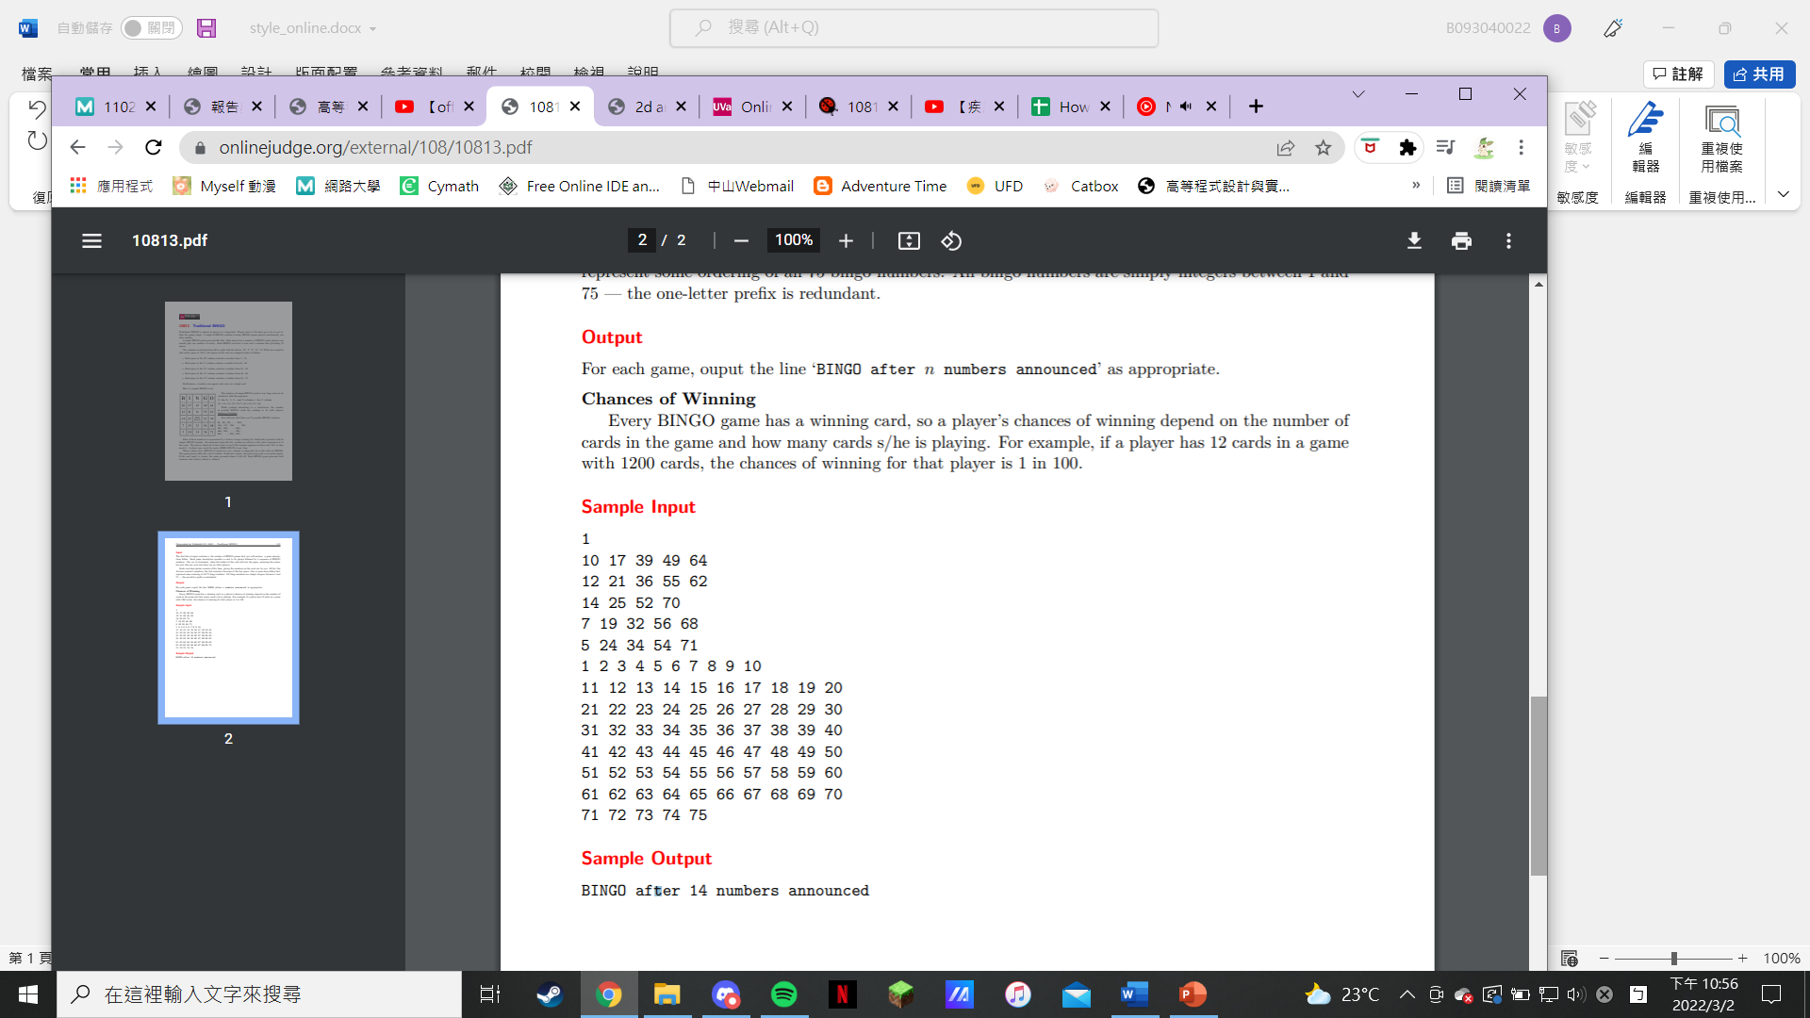
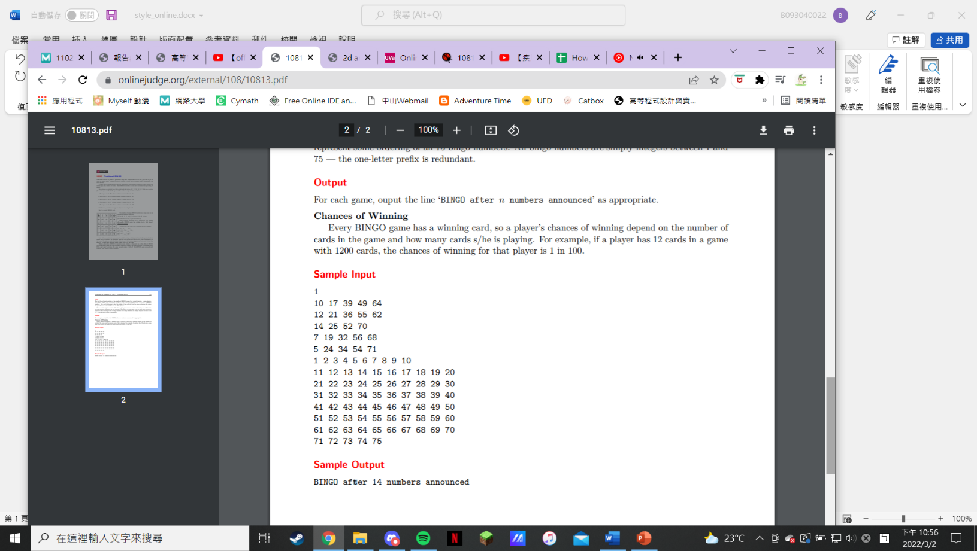
題意範例：
解法：
先將數字填入表單，再根據開獎號碼將表單上對應的格子劃掉(設為0)，並每劃完一個數字就做一次檢查看有無獲勝。

解法範例：
無。
討論：
(1)需要將開獎號碼的75筆資料都讀完，以避免在填下一張BINGO表單時讀到。
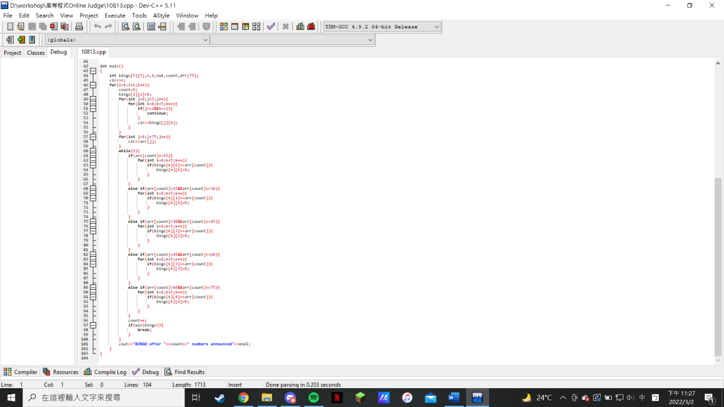
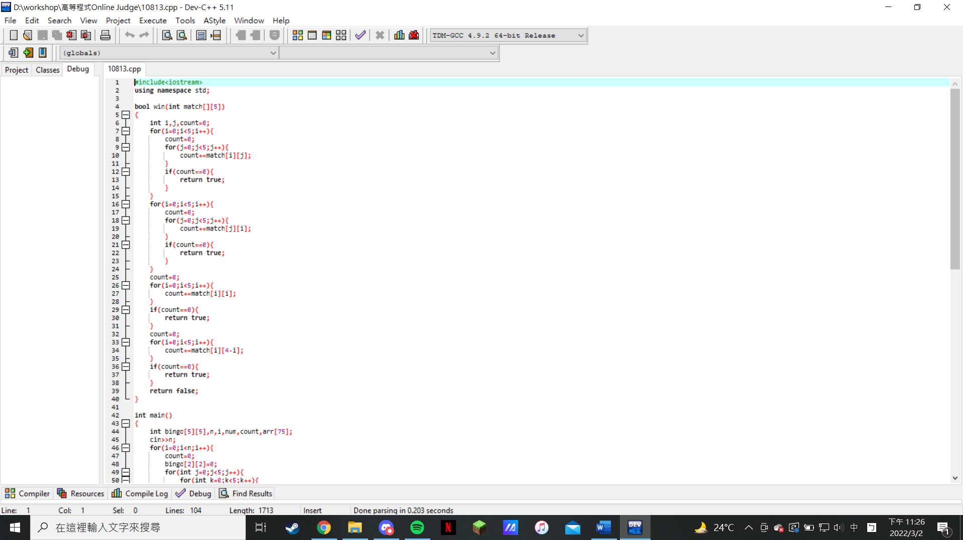
程式：

